ĐẠI HỌC CÔNG NGHỆ TP.HCM (HUTECH)
Thực hành Phân tích thiết kế hướng đối tượng
BÀI 2
QUẢN LÝ CỬA HÀNG NƯỚC GIẢI KHÁT
Họ và tên: Trần Thiện Nhân MSSV: 1250080123
Lớp: 12_ĐH_CNPM2

1. MÔ TẢ
Một cửa hàng kinh doanh nước giải khát cần tin học hóa việc mua bán nước giải khát của cửa hàng. Dưới đây là mô tả về nghiệp vụ.
Cửa hàng buôn bán nhiều loại nước giải khát (NGK) của nhiều nhãn hiệu khác nhau (chẳng hạn như Pepsi, Coca Cola, Bia Sài Gòn...). Một nhãn hiệu được phân biệt bằng mã loại, tên loại riêng và có nhiều nước giải khát cùng loại. Nước giải khát được lưu trữ và phân biệt bằng mã, tên, đơn vị tính…
Để đáp ứng nhu cầu mua hàng của khách không bị thiếu hụt, cửa hàng nhập các loại nước giải khát từ các nhà cung ứng. Mỗi loại chỉ được nhập từ một nhà cung ứng, thông tin nhà cung ứng được liên hệ và lưu trữ trong hệ thống bằng tên, địa chỉ và số điện thoại. Nhân viên cửa hàng sẽ liên hệ, lập và gởi đơn đặt hàng (ĐĐH) đến các nhà cung ứng, trong đó ghi rõ ngày đặt hàng, ngày nhận hàng và số lượng đặt cụ thể trên từng đơn hàng. Mỗi ĐĐH có thể giao tối đa 3 đợt. Mỗi đợt giao hàng nhà cung ứng sẽ gởi kèm theo phiếu giao hàng trên đó ghi cụ thể ngày giao, số lượng chi tiết các mặt hàng được và số tiền phải trả cho số lượng mặt hàng trên phiếu giao cùng số đơn hàng được giao.
Khi khách đến mua hàng, cửa hàng sẽ kiểm tra trong kho số lượng các mặt hàng NGK khách yêu cầu. Nếu số lượng có đủ trong kho thì khách được giao hàng ngay cùng với hóa đơn tính tiền cần thanh toán. Nếu không đủ thì đối với các khách quen cửa hàng sẽ hẹn giao hàng nhiều đợt vào các ngày khác bằng các phiếu hẹn theo hóa đơn đó. Thông tin hóa đơn, phiếu hẹn giao hàng sẽ được lưu trữ cập nhật vào hệ thống để phục vụ cho việc tra cứu và thống kê.
Đối với khách vãng lai thì hóa đơn sẽ được thanh toán và giao hàng ngay tại cửa hàng, còn đối với các khách quen cửa hàng cho phép trả chậm bằng phiếu ghi nợ (ngày lập, khách, số tiền nợ, ngày dự kiến trả, lý do, nhân viên lập).
Hệ thống ghi nhận và lưu trữ toàn bộ thông tin trên để quản lý một cách chặt chẽ và hiệu quả.

2. CÂU HỎI
1) Hãy xác định các Actor và các Use Case tổng quát có trong mô tả trên. Sử dụng StarUML, vẽ Use Case Diagram tổng quát cho toàn bộ quy trình của hệ thống. Lưu file bài làm và mô hình với tên phù hợp.
2) Hãy xác định các Class cùng các thuộc tính, phương thức tương ứng. Chỉ định ID cho thuộc tính của từng Class.
3) Tìm mối liên kết giữa các Class. Dùng StarUML vẽ Class Diagram, chú ý các ký hiệu thích hợp cùng bản số tương ứng (nếu có).
4) Vẽ Use Case Diagram phân rã chi tiết hoạt động từ lúc khách đặt mua cho đến khi cửa hàng giao đầy đủ nước giải khát.
5) Vẽ Activity Diagram cho Câu 4 ở trên. Lưu lại mô hình với tên file phù hợp.
6) Vẽ Sequence Diagram cho nghiệp vụ “Lập Phiếu ghi nợ” cho các khách quen theo mô tả trên.

3. BÀI LÀM

Câu 1.
Hãy xác định các Actor và các Use Case tổng quát có trong mô tả trên. Sử dụng StarUML, vẽ Use Case Diagram tổng quát cho toàn bộ quy trình của hệ thống. Lưu file bài làm và mô hình với tên phù hợp.
Actor
Actor | Vai trò
Khách hàng | Người đến mua NGK; chuyên biệt thành Khách quen và Khách vãng lai.
Khách quen | Kế thừa Khách hàng. Được hẹn giao nhiều đợt khi kho thiếu và được trả chậm bằng phiếu ghi nợ.
Khách vãng lai | Kế thừa Khách hàng. Thanh toán và nhận hàng ngay; không hẹn giao, không ghi nợ.
Nhân viên | Actor chung của cửa hàng, dùng chức năng tra cứu; chuyên biệt thành 3 vai trò bên dưới.
NV bán hàng | Tiếp khách, kiểm tra kho, lập hóa đơn, phiếu hẹn, phiếu ghi nợ, giao hàng; quản lý khách hàng.
NV nhập hàng | Quản lý nhãn hiệu, NGK, nhà cung ứng; lập đơn đặt hàng; nhận hàng, lập phiếu giao hàng.
Quản lý | Quản lý nhân viên; thống kê, báo cáo.
Nhà cung ứng | Actor ngoài hệ thống: nhận đơn đặt hàng và giao hàng kèm phiếu giao hàng.

Use Case tổng quát
ID | Use Case | Actor | Mô tả
UC01 | Quản lý nhãn hiệu NGK | NV nhập hàng | Thêm, sửa, xóa, tra cứu loại NGK (mã loại, tên loại).
UC02 | Quản lý nước giải khát | NV nhập hàng | Mã, tên, đơn vị tính, đơn giá, số lượng tồn; thuộc một nhãn hiệu.
UC03 | Quản lý nhà cung ứng | NV nhập hàng | Tên, địa chỉ, số điện thoại; mỗi loại NGK chỉ nhập từ một nhà cung ứng.
UC04 | Quản lý khách hàng | NV bán hàng | Thông tin khách, phân loại khách quen / vãng lai.
UC05 | Quản lý nhân viên | Quản lý | Thông tin và vai trò của nhân viên.
UC06 | Lập và gửi đơn đặt hàng | NV nhập hàng, Nhà cung ứng | Ngày đặt, ngày nhận, số lượng từng NGK; gửi cho nhà cung ứng.
UC07 | Nhận hàng và lập phiếu giao hàng | NV nhập hàng, Nhà cung ứng | Mỗi đợt giao (tối đa 3 đợt cho một đơn): ngày giao, số lượng, số tiền; cộng tồn kho.
UC08 | Bán hàng (lập hóa đơn) | NV bán hàng, Khách hàng | Kiểm tra kho, lập hóa đơn, thanh toán, giao hàng (phân rã ở Câu 4).
UC09 | Quản lý hẹn giao hàng | NV bán hàng, Khách quen | Lập phiếu hẹn khi kho không đủ, giao hàng nhiều đợt.
UC10 | Lập phiếu ghi nợ | NV bán hàng, Khách quen | Ngày lập, khách, số tiền nợ, ngày dự kiến trả, lý do, nhân viên lập.
UC11 | Tra cứu thông tin | Nhân viên | NGK, tồn kho, hóa đơn, phiếu hẹn, phiếu ghi nợ, đơn đặt hàng.
UC12 | Thống kê - báo cáo | Quản lý | Bán hàng, nhập hàng, tồn kho, công nợ theo thời gian.

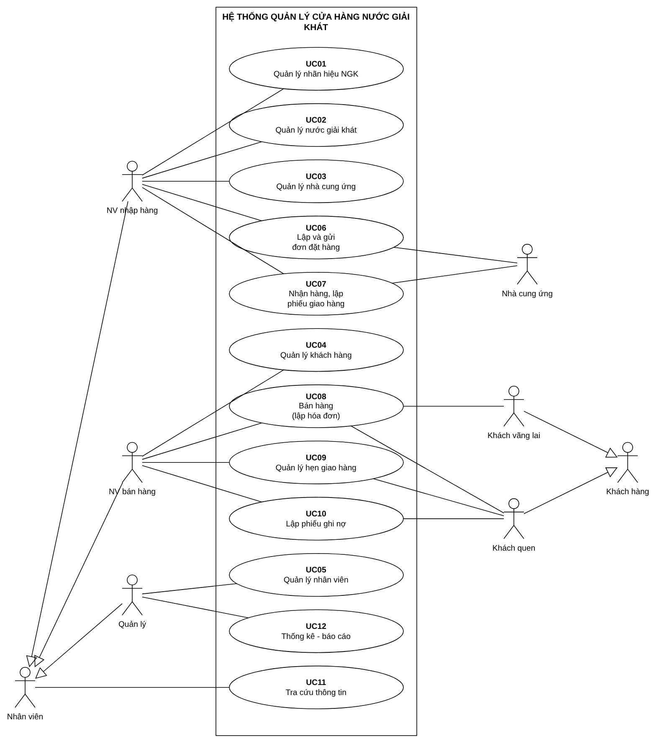
Hình 1. Use Case Diagram tổng quát
Việc chia vai trò nhân viên là quy ước của bài; đề chỉ nói chung là “nhân viên cửa hàng”. Thanh toán hóa đơn nằm trong UC08 và được tách chi tiết ở Câu 4.

Câu 2.
Hãy xác định các Class cùng các thuộc tính, phương thức tương ứng. Chỉ định ID cho thuộc tính của từng Class.
Mỗi Class có một thuộc tính ID (đánh dấu {id}). Khóa ngoại không ghi thành thuộc tính mà thể hiện bằng liên kết ở Câu 3.
Class | Thuộc tính (ID in đậm) | Phương thức
LoaiNuocGiaiKhat | maLoai {id}: String  tenLoai: String | themLoai(): boolean  capNhatLoai(): boolean  xoaLoai(): boolean
NuocGiaiKhat | maNGK {id}: String  tenNGK: String  donViTinh: String  donGiaBan: double  soLuongTon: int | kiemTraTon(soLuong: int): boolean  giamTon(soLuong: int)  tangTon(soLuong: int)  timNGK(tuKhoa: String): List
NhaCungUng | maNCC {id}: String  tenNCC: String  diaChi: String  soDienThoai: String | themNCC(): boolean  capNhatNCC(): boolean  xoaNCC(): boolean
NhanVien | maNV {id}: String  hoTen: String  ngaySinh: Date  diaChi: String  soDienThoai: String  chucVu: String | themNV(): boolean  capNhatNV(): boolean  xoaNV(): boolean
KhachHang | maKH {id}: String  hoTen: String  diaChi: String  soDienThoai: String | themKH(): boolean  capNhatKH(): boolean  timKH(tuKhoa: String): List
KhachQuen  (kế thừa KhachHang) | ngayDangKy: Date | tinhTongNo(): double
KhachVangLai  (kế thừa KhachHang) | (không có thuộc tính riêng) | -
DonDatHang | maDDH {id}: String  ngayDat: Date  ngayNhan: Date  trangThai: String | themChiTiet(ngk, soLuong)  tinhTongSoLuong(): int  demSoDotGiao(): int  guiDonChoNCC(): boolean
ChiTietDonDatHang | maCTDDH {id}: String  soLuongDat: int | -
PhieuGiaoHang | maPGH {id}: String  ngayGiao: Date  tongTien: double | themChiTiet(ngk, soLuong, donGia)  tinhTongTien(): double  kiemTraToiDa3Dot(): boolean
ChiTietPhieuGiao | maCTPGH {id}: String  soLuongGiao: int  donGiaNhap: double  thanhTien: double | tinhThanhTien(): double
HoaDon | maHD {id}: String  ngayLap: Date  tongTien: double  trangThaiGiao: String | themChiTiet(ngk, soLuong)  tinhTongTien(): double  kiemTraDuHang(): boolean  kiemTraGiaoDu(): boolean
ChiTietHoaDon | maCTHD {id}: String  soLuong: int  donGia: double  thanhTien: double  soLuongDaGiao: int | tinhThanhTien(): double  soLuongConThieu(): int
PhieuHenGiao | maPhieuHen {id}: String  ngayLap: Date  ngayHenGiao: Date  trangThai: String | lapPhieuHen(): boolean  giaoHang(): boolean  capNhatTrangThai()
ChiTietPhieuHen | maCTPH {id}: String  soLuongHen: int | -
PhieuGhiNo | maPhieuNo {id}: String  ngayLap: Date  soTienNo: double  ngayDuKienTra: Date  lyDoNo: String | lapPhieuGhiNo(): boolean  kiemTraHopLe(): boolean

Giải thích: nhãn hiệu, NGK, nhà cung ứng, khách hàng, nhân viên là danh mục; đơn đặt hàng, phiếu giao hàng, hóa đơn, phiếu hẹn giao, phiếu ghi nợ là các chứng từ trong đề. Mỗi chứng từ có nhiều mặt hàng nên tách thêm lớp chi tiết. KhachQuen và KhachVangLai là lớp con của KhachHang vì chỉ khách quen mới có phiếu hẹn giao và phiếu ghi nợ. tongTien, thanhTien, soLuongTon là dữ liệu tính lại được nhưng giữ để tra cứu nhanh. Getter/setter không liệt kê.

Câu 3.
Tìm mối liên kết giữa các Class. Dùng StarUML vẽ Class Diagram, chú ý các ký hiệu thích hợp cùng bản số tương ứng (nếu có).
Bảng mối liên kết giữa các Class
Hai Class | Bản số | Loại quan hệ | Ý nghĩa
LoaiNuocGiaiKhat - NuocGiaiKhat | 1 - 1..* | Kết hợp | gồm
NhaCungUng - LoaiNuocGiaiKhat | 1 - 1..* | Kết hợp | cung ứng
KhachQuen - KhachHang | - | Kế thừa | chuyên biệt hóa
KhachVangLai - KhachHang | - | Kế thừa | chuyên biệt hóa
NhaCungUng - DonDatHang | 1 - 0..* | Kết hợp | nhận
NhanVien - DonDatHang | 1 - 0..* | Kết hợp | lập
DonDatHang - ChiTietDonDatHang | 1 - 1..* | Hợp thành | gồm
NuocGiaiKhat - ChiTietDonDatHang | 1 - 0..* | Kết hợp | được đặt
DonDatHang - PhieuGiaoHang | 1 - 0..3 | Kết hợp | giao
PhieuGiaoHang - ChiTietPhieuGiao | 1 - 1..* | Hợp thành | gồm
NuocGiaiKhat - ChiTietPhieuGiao | 1 - 0..* | Kết hợp | được giao
KhachHang - HoaDon | 1 - 0..* | Kết hợp | mua
NhanVien - HoaDon | 1 - 0..* | Kết hợp | lập
HoaDon - ChiTietHoaDon | 1 - 1..* | Hợp thành | gồm
NuocGiaiKhat - ChiTietHoaDon | 1 - 0..* | Kết hợp | được bán
HoaDon - PhieuHenGiao | 1 - 0..* | Kết hợp | có
PhieuHenGiao - ChiTietPhieuHen | 1 - 1..* | Hợp thành | gồm
NuocGiaiKhat - ChiTietPhieuHen | 1 - 0..* | Kết hợp | được hẹn
KhachQuen - PhieuGhiNo | 1 - 0..* | Kết hợp | ghi nợ
NhanVien - PhieuGhiNo | 1 - 0..* | Kết hợp | lập
HoaDon - PhieuGhiNo | 1 - 0..1 | Kết hợp | phát sinh

Ràng buộc thêm: đơn đặt hàng chỉ chứa NGK thuộc loại mà nhà cung ứng của đơn đó cung ứng; hóa đơn của khách vãng lai không có phiếu hẹn và phiếu ghi nợ. Bản số đọc theo thứ tự tên hai Class ở cột đầu.

Class Diagram
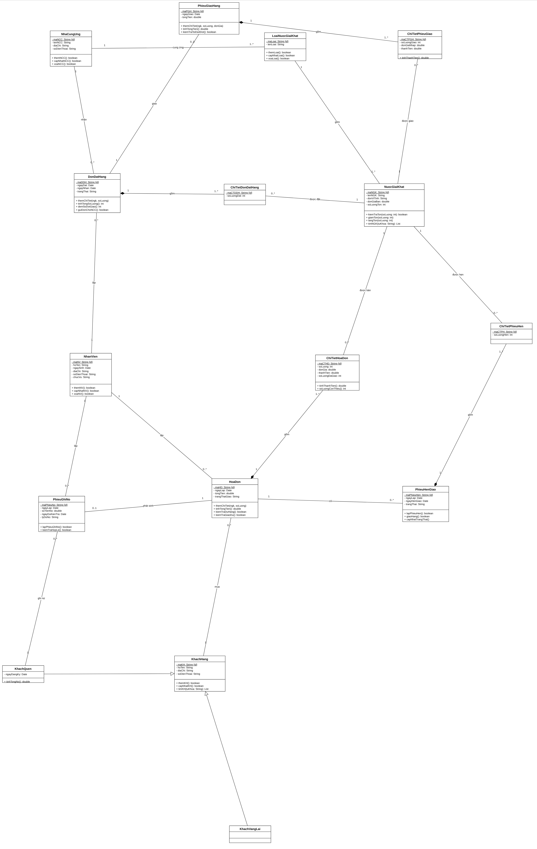
Hình 2. Class Diagram

Câu 4.
Vẽ Use Case Diagram phân rã chi tiết hoạt động từ lúc khách đặt mua cho đến khi cửa hàng giao đầy đủ nước giải khát.
Phạm vi: từ lúc khách đặt mua đến khi cửa hàng giao đầy đủ NGK. Use Case “Bán hàng” (UC08) được phân rã như hình dưới.
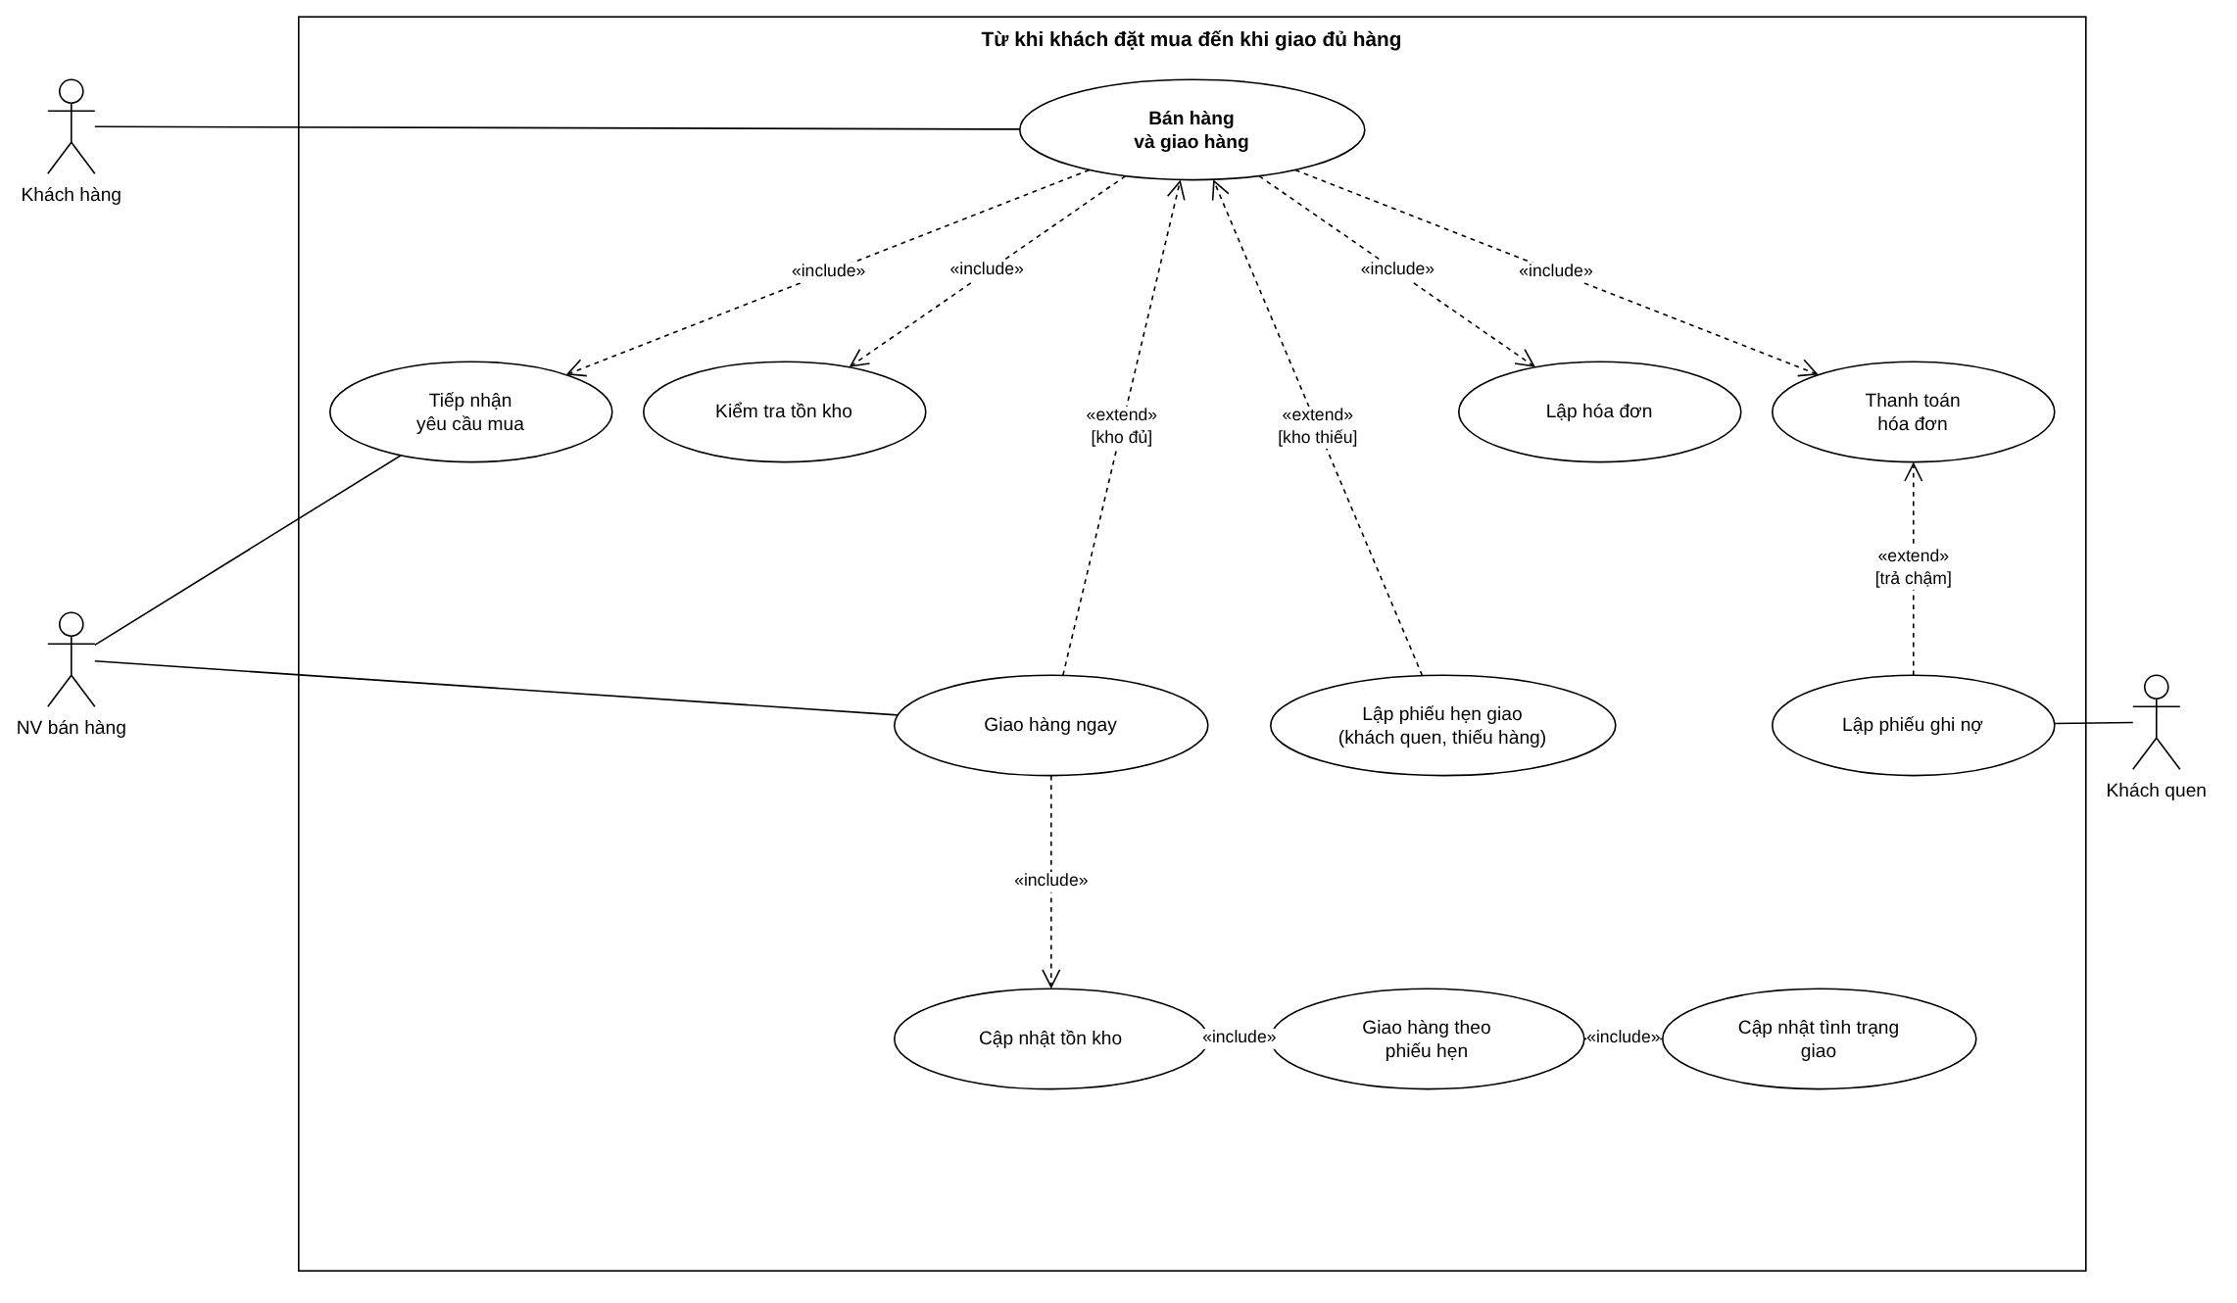
Hình 3. Use Case Diagram phân rã
Use Case | Quan hệ | Mô tả
Tiếp nhận yêu cầu mua | include (Bán hàng) | Ghi mặt hàng, số lượng khách muốn mua; xác định khách quen hay vãng lai.
Kiểm tra tồn kho | include (Bán hàng) | So sánh số lượng yêu cầu với số lượng tồn của từng NGK.
Lập hóa đơn | include (Bán hàng) | Lập hóa đơn và chi tiết, tính tổng tiền.
Thanh toán hóa đơn | include (Bán hàng) | Khách vãng lai trả tiền ngay; khách quen có thể trả chậm.
Lập phiếu ghi nợ | extend (Thanh toán hóa đơn) | Khi khách quen trả chậm.
Giao hàng ngay | extend (Bán hàng) | Khi kho đủ hàng (hoặc giao phần hiện có); gồm cập nhật tồn kho.
Lập phiếu hẹn giao | extend (Bán hàng) | Khi kho thiếu và là khách quen: hẹn giao các đợt vào ngày khác.
Giao hàng theo phiếu hẹn | Use Case riêng, lặp theo từng đợt | Tới ngày hẹn: kiểm tra tồn kho, giao, cập nhật tồn kho và tình trạng giao.

Câu 5.
Vẽ Activity Diagram cho Câu 4 ở trên. Lưu lại mô hình với tên file phù hợp.
Activity Diagram có 3 swimlane: Khách hàng, Nhân viên bán hàng, Hệ thống.
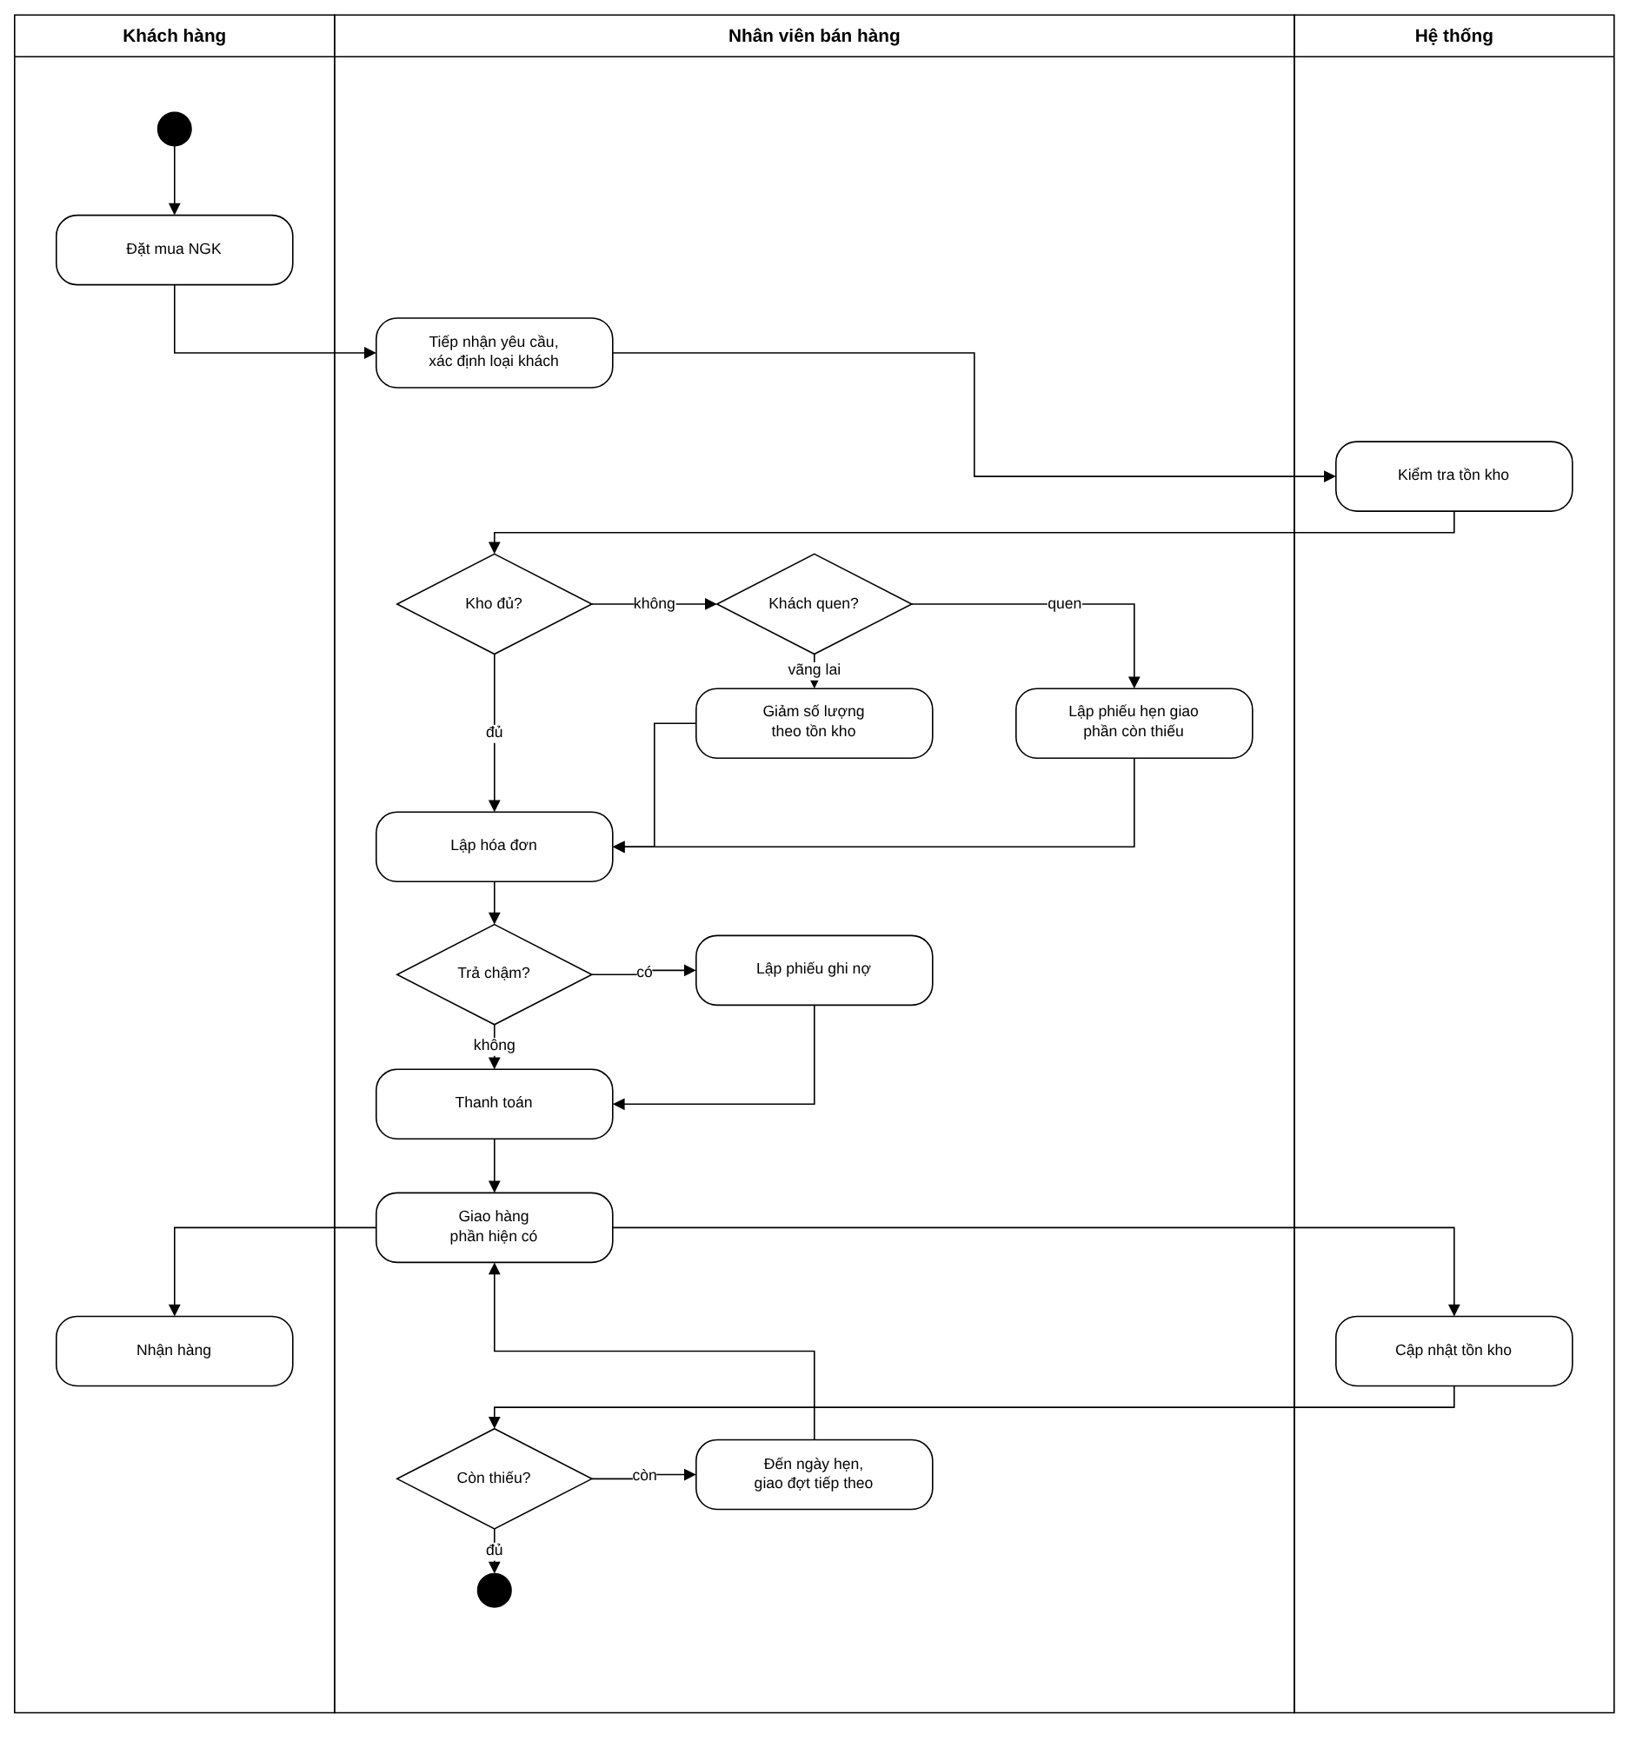
Hình 4. Activity Diagram
- Kho đủ: lập hóa đơn, thanh toán hoặc ghi nợ, giao hàng ngay.
- Kho thiếu, khách quen: lập hóa đơn và phiếu hẹn giao phần còn thiếu, giao phần hiện có, đến ngày hẹn giao đợt tiếp theo cho đến khi đủ.
- Kho thiếu, khách vãng lai: giảm số lượng theo tồn kho rồi lập hóa đơn (quy ước của bài, đề không nêu cách xử lý).
- Khách quen trả chậm thì lập phiếu ghi nợ; các trường hợp còn lại thanh toán ngay.

Câu 6.
Vẽ Sequence Diagram cho nghiệp vụ “Lập Phiếu ghi nợ” cho các khách quen theo mô tả trên.
Sequence Diagram cho nghiệp vụ “Lập phiếu ghi nợ” của khách quen (Boundary - Control - Entity).
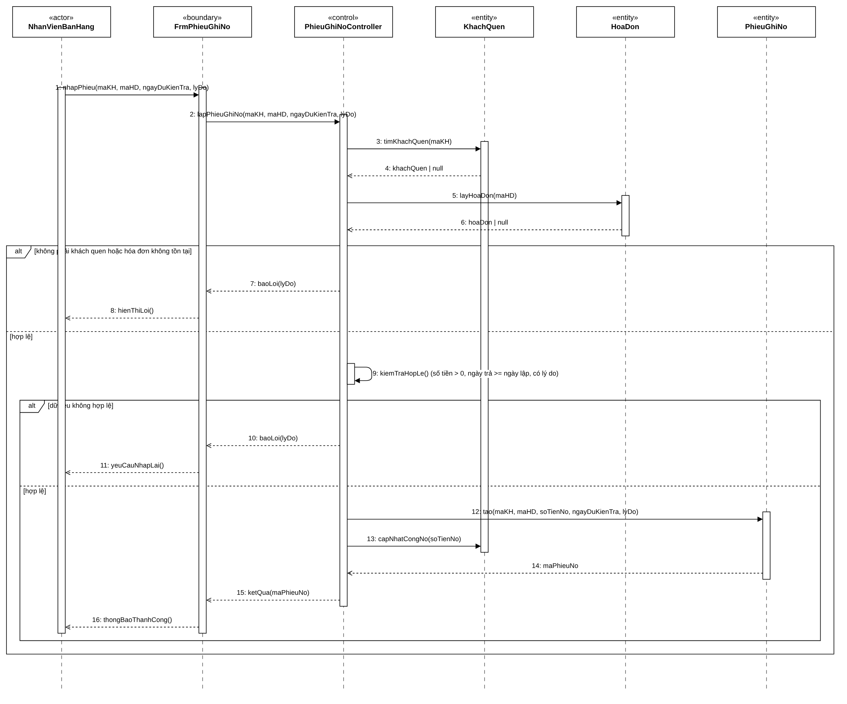
Hình 5. Sequence Diagram
Đối tượng | Vai trò
NhanVienBanHang | Actor thực hiện nghiệp vụ.
FrmPhieuGhiNo | Lớp biên: nhập mã khách, mã hóa đơn, ngày dự kiến trả, lý do nợ.
PhieuGhiNoController | Lớp điều khiển: kiểm tra khách quen, hóa đơn, tính hợp lệ, điều phối lưu phiếu.
KhachQuen, HoaDon, PhieuGhiNo | Lớp thực thể ở Câu 2. Phiếu ghi nợ được lưu, công nợ khách quen được cập nhật.

Trường hợp lỗi: khách không phải khách quen hoặc hóa đơn không tồn tại, hoặc dữ liệu phiếu không hợp lệ (số tiền ≤ 0, ngày dự kiến trả trước ngày lập, thiếu lý do) thì không tạo phiếu và yêu cầu nhập lại.

